封面：

江门市技师学院

先进制造系机电一体化技能竞赛器件
采购项目

响 应 文 件
（正本/副本）

投标单位（盖章）：
法定代表人或其委托代理人（签字）：
日 期： 2021 年 月 日

封面粘贴要求：按统一格式，完善相关资料后打印贴于档案袋正面
注意：请选择正本或副本，并加盖单位公章。

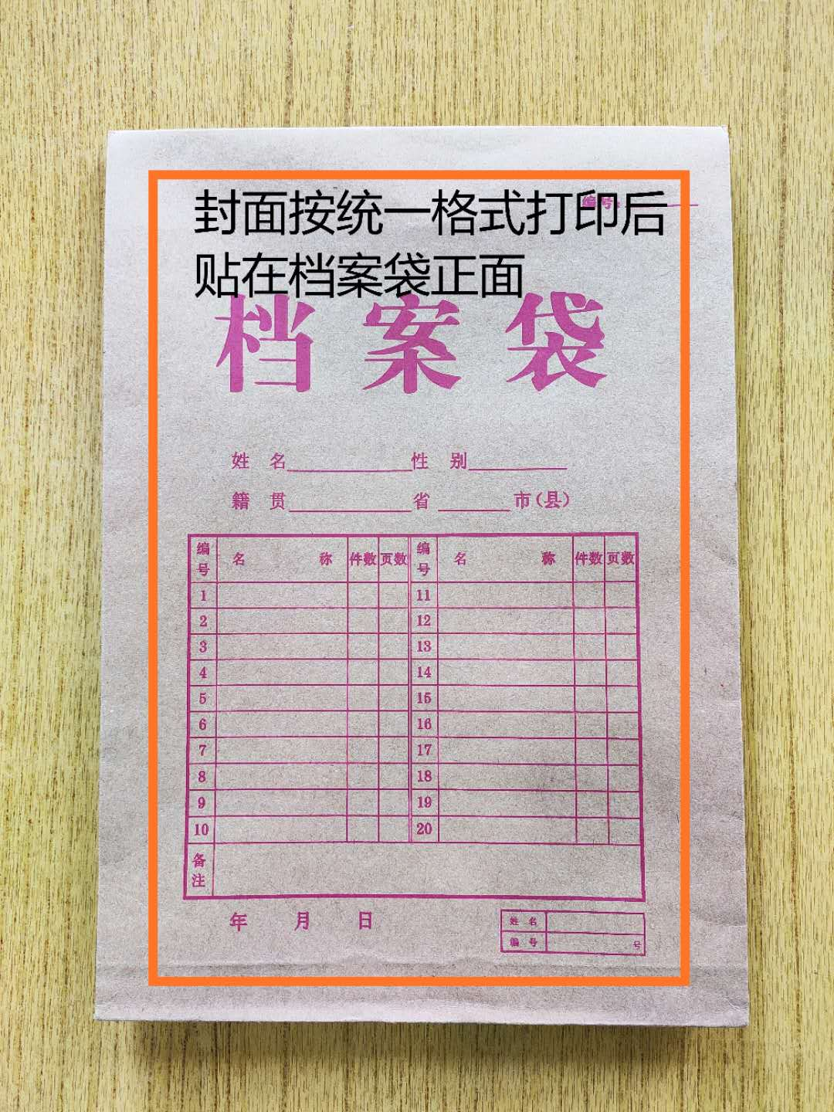
封条粘贴要求：密封条须贴在档案袋封口处，盖骑缝公章。
注意：下图仅供参考，密封条粘贴及盖章位置按需处理。

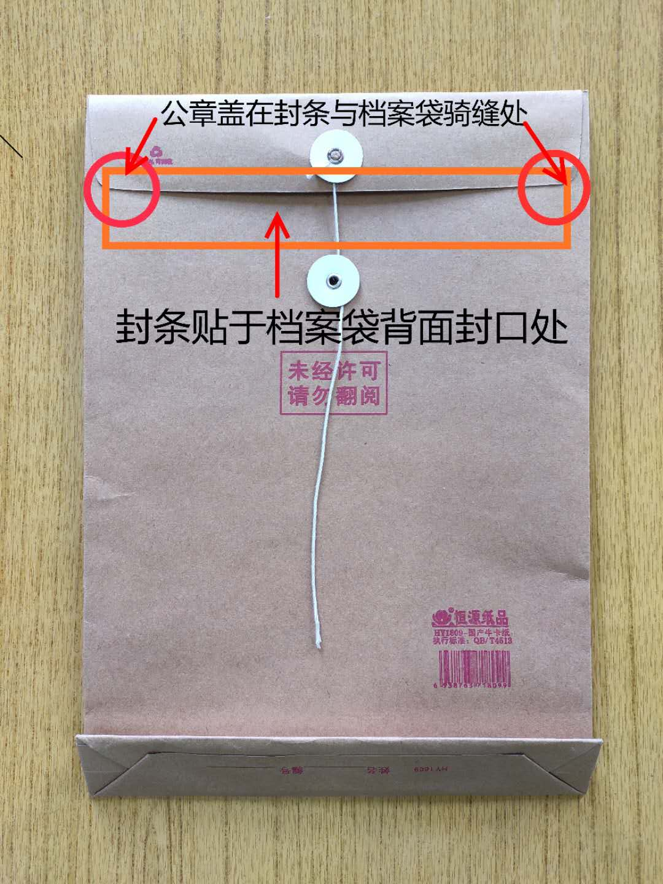
附件一：投标单位关于资格的声明函

致：江门市技师学院：
我们 （投标单位） 愿意对 （项目名称） 进行投标。并在此声明，投标文件材料中所有关于投标人资格的文件材料、证明、陈述均是真实、准确的。如果发现此类文件材料、证明、陈述与事实不符，我方将承担由此而产生的一切后果。
特此声明!

投标 单位： (全称、盖章)
法定代表人： (签字)
或委托代理人： (签字)
日 期： 年 月 日

附件二：无重大违法记录申明

无重大违法记录的书面声明

致： 江门市技师学院
（投标单位） 郑重承诺：我单位在参加政府采购活动前三年内在经营活动中没有重大违法记录（包括因违法经营受到刑事处罚或者责令停产停业、吊销许可证或者执照、较大数额罚款等行政处罚），无政府采购严重违法失信行为。
如果本承诺与事实不符，我单位愿意无条件承担由此给本次询价带来的一切后果(包括经济损失)。

投标单位名称： （全称、盖章）
法定代表人或授权代表： （签字）
日期： 年 月 日

附件三：项目报价表
江门市技师学院
先进制造系机电一体化技能竞赛器件采购报价表
填写日期： 年 月 日
序号 | 物资名称 | 品牌、规格型号 |  | 单位 | 数量 | 单价（元） | 总价（元） | 备注
1 | 赛杰牌BJSL01步进升降料架模块 | - 通过步进电机带动滑台升降（齿轮齿条结构），实现物料升降送料功能，送出的物料可以是圆形杯状工件或薄片，料仓直径可调；  - 步进电机1个；  - 步进驱动器1个；  - 磁性开关2个；  - 对射式光纤传感器1套；  - 漫反射式光纤传感器1套；  - 薄片4mm厚20片、薄片5mm厚20片。 |  | 套 | 1
2 | 赛杰牌SK-WK01温控模块 | - 温控模块可实现温度加温和温度测量，直流电机通过连杆结构把工件摆动至加温仓内和加温仓外；  - 直流电机1个；  - 光纤传感器1套；  - 直线气缸1个；  - 磁开关4个；  - 单电控电磁阀1个；  微型独立接线端子座1个。 |  | 套 | 1
合计金额（小写）
合计金额（大写）
注：1.以上所有项目在报价时均应是含税价；
2.以上所有项目均包含材料、制作、运输、安装及后续保修期内的维护维修服和费用，并加盖报价单位印章有效。

单位全称（盖章）：

附件四：法定代表人证明书、身份证复印件（加盖公章）

附件五：营业执照复印件（加盖公章）

附件六：服务承诺书（格式自拟）

附件七：根据采购项目评分标准提供对应的证明材料

